Labirintus
Bene Zoltán: Marosvölgyi Bonifác és az otthont kereső macska /Szitakötő 33. szám/
Jelleg: feladatlap
Tantárgy: magyar irodalom
Korcsoport: 3. 4. 5. osztály
Készítette: Gacsal Márta
Keresd meg a labirintusban elbújt közmondást! Másold is le a labirintus alá!
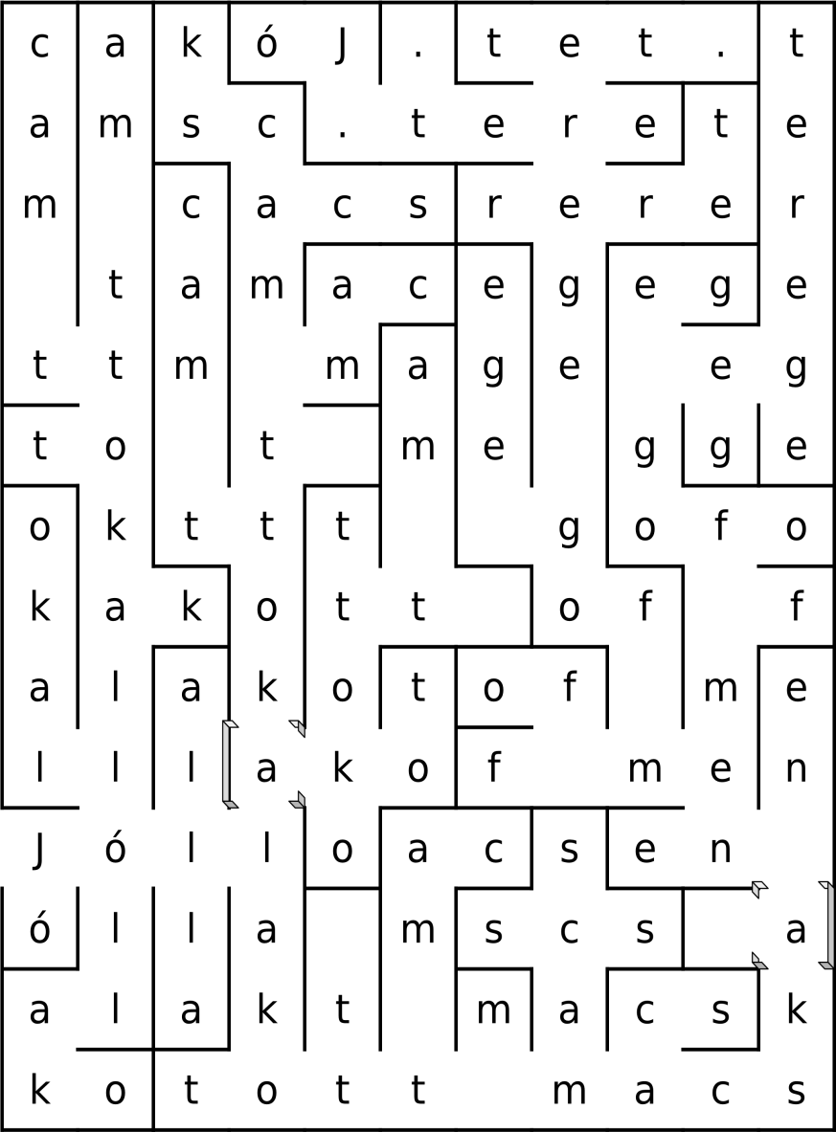

……………………………………………………………………………………………………………………………………………………………

Megfejtés: Jól lakott macska nem fog egeret.

